Önemli Notlar:
- Bu süreçte tıpkı erken ya da geç konuşan, yürüyen çocuklar gibidir. Önemli olan çocuk hazır olmadan onu ayırmaya zorlamamak.
- Kısa bir süre bile olsa sizinle aynı odayı paylaşan bir bebekten bu alışkanlığını bir iki gün içerisinde bırakıp kendi odasında yatmaya razı olmasını bekleyemezsiniz. İlk günlerde ağlamalarını normal karşılamalısınız.
- Çocuğunuz yanınıza gelip 5 dk diye ağlamalarına taviz verildiğinde bunun sonu gelmeyecektir.
- Evde geçimsizlik varsa, aile bireyleri arasındaki ilişkiler kopuksa, şiddet uyguluyorsa vs. çocuğun uykusu bu durumlardan etkilenir.
- Anne ve baba çalışıyor ve eve geç geliyorsa, çocuk ebeveynleriyle vakit geçirmeye daha çok ihtiyacı olacaktır. Bu ihtiyacı doyuramazsanız gece yanınızda uyumak istemesi ihtimali yüksektir.

Yaşı kaç olursa olsun (5-6-7-8-9) duygularını anlamaya çalışın. Rüya görmüş, yalnız kalmak istemiyor, korkuyor, birine sarılma ihtiyacı hissediyor ya da duygusunu bilemediniz ama her gece gelmek istiyor vs. Duygusunu anlıyorsanız anladığınızı söyleyin. Korkmuşsun gibi. Ya da her gece gelmek istiyor ise, "yine benim yanıma gelmek istedin demek" gibi basit bir cümleyle çocuğa geri bildirim yapın.
Anlaşıldığını hissetmesi çocuğu her zaman rahatlatır. Mantıklı açıklamalar yapmadan yatağınıza yatmasına izin verin. Rahat yatmak için çocuğu babasıyla o yatakta bırakıp başka bir yere gitmeyin. Ona sarılın. O an bir şey söylemeyin. Bu çok önemli o an bir şey söylemeyin. Sabah uyanınca ya da gün içinde dün gece yatakta 3 kişi yatmaktan duyduğunuz rahatsızlığı dile getirin:
- dün gece sen yanımıza geldikten sonra ben çok sıkıştım sırtım belim ağlıyor.
- sağa sola rahatça dönemedim uykum kaçtı bazen.
- yorgan hepimize yetmedi bazen üstüm açıldı üşüdüm gibi.
Çocuklar en az bizim kadar duyarlıdır. Sizin rahatsızlığınıza duyarsız kalmaz. Çocuğunuz yeteri kadar büyükse, sorunsuz bir anınızda konuyu konuşup çatışma çözmeyi deneyebilirsiniz.

ÇOCUĞU YATAKTAN AYIRMA

REHBERLİK SERVİSİ
Psikolojik Danışman ve Rehber Öğretmen

HİLAL OMUK

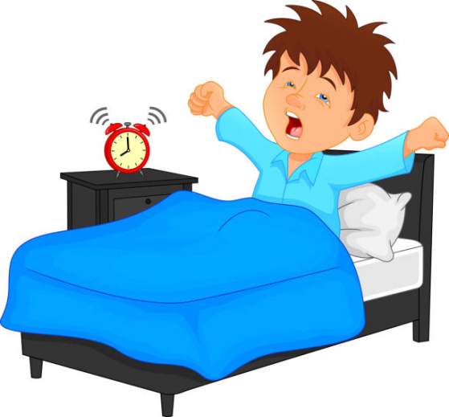

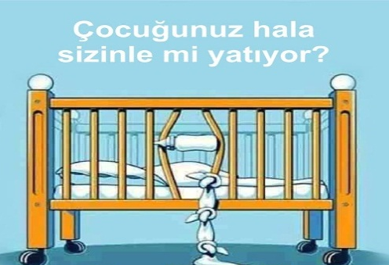

Çocuğun yatağının ayrılması konusunda uzmanlar arasında görüş ayrılığı vardır. Bir kısmı daha ilk günlerden itibaren çocuğun yatağının ayrılması gerektiği fikrini savunurken, diğer kısım 2 yaşından önce ayrılmaması gerektiği fikrini savunmaktadır. Bazı uzmanlar anne babayla yatmanın çocukta BAĞIMLILIK yarattığını iddia eder ve ebeveynlerin cinsel hayatını olumsuz etkilediğini söyleyerek bu duruma karşı çıkarlar.
Yaptığım araştırmalar neticesinde çocuğun ilk 6 aydan sonraki dönemlere kadar (memeden uzaklaşan, yürümeye başlayan çocuk en uygun ) anne ve babayla aynı odada, ancak çocuğun KENDİ YATAĞINDA yatmasının doğru olduğu vurgulanmıştır.

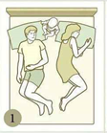

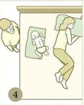

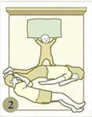

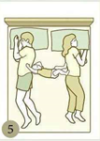

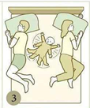

ÇOCUKLARIN ODASINI AYIRIRKEN BUNLARA DİKKAT !
* Anne baba tutarlı ve net bir tavır takınmalıdır. Çocuğun ve özellikle anne babanın buna hazır olduğuna karar verdikten sonra uygulamaya geçilmelidir.
* Asla zor kullanmayın, ceza ile korkutmayın. Bu yaklaşım işi daha da zorlayacaktır.
* Çocuğunuzun bir alışkanlığını pat diye değiştirmeye kalkarsanız ters teper. Bunun için çocuğunu öncelikle bu fikre alışmasını sağlayın:
Çocuğunuzun odasını ayırmaya karar verdiğinizde (2 yaş ve üstü), odayı özel mobilyalar, cibinlik, oyuncaklar, resimler ve tavana parlayan aksesuarlar yapıştırarak ilgi ekici hale getirin. Merak edip sorduğunda ‘bu oda, bu yatak, bu eşyalar senin’ deyin. Büyük olasılıkla çocuk odanın cazibesine kapılıp odada yatmak isteyecektir.
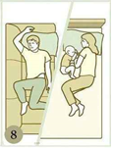
* Sizden uyuyana kadar yanınızda kalmanızı isteyebilir. Bu isteğini geri çevirmeyin.
* Önceleri bir süre çocuk yatağında uyuyana kadar ona, onun yatağında eşlik edebilirsiniz.
* Sonra bir süre çocuğun odasında bir süre başka yatakta o uyuyana kadar eşlik ediniz.
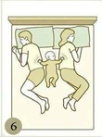
* Uyumasını kolaylaştırmak için bir bardak süt içirin.
* Bir müddet sonra örneğin ÜÇ HİKAYE okuyup gideceğim deyiniz.
* Daha sonra İKİ HİKAYE sonra BİR HİKAYE okuduktan sonra gidiniz.
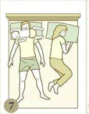
* Masal okuduktan sonra çocuk uyumasa bile ebeveyn ODASINA çekilmelidir. Bunu artık büyüdün kendin yatmalısın gibi açıklamalarla değil de annenin kendi uykusunun geldiği, başka yatakta yattığında belinin ağrıdığı gibi nedenlerin açıklanması daha iyidir.
* Son olarak da yatağına yatırıp iyi geceler öpücüğü vererek ayrılınız.
* Aferin sana, artık kendi yatağında tek başına yatabiliyorsun şeklinde övücü sözlerle motive etmeyi unutmayınız.

